2: Abbildungen Legenden Nachweis

Hexmatt
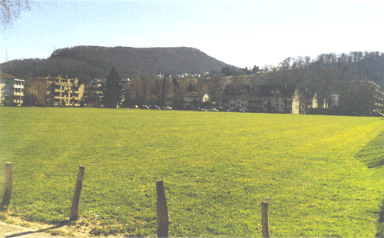

Die Hexmatt in Pratteln.
Quelle: Heimatkunde Pratteln 2003. Pratteln 2003. 86

Liestal mit Kirche
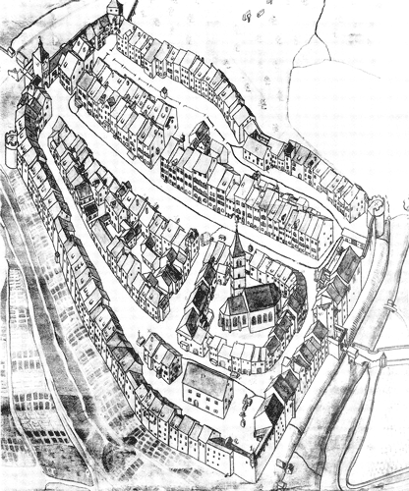

Liestal mit Kirche und Regierungsgebäude.

Beim Klick auf die Abbildung werden die Gebäude markiert.
Quelle: Nah dran, weit weg. Geschichte des Kantons Basel-Landschaft. Band 3, Liestal 2001. 151

Liestal mit Kirche (markiert)
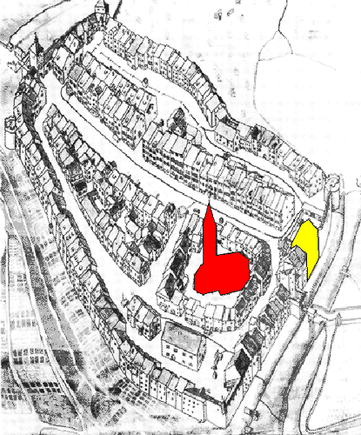

Liestal mit Kirche und Regierungsgebäude.
Quelle: Nah dran, weit weg. Geschichte des Kantons Basel-Landschaft. Band 3, Liestal 2001. 151

Rosenblatt
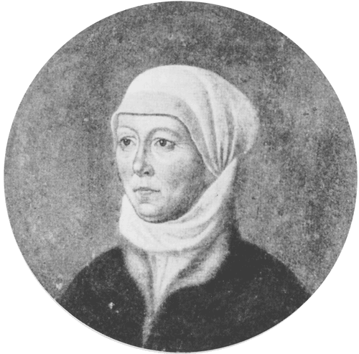

Wibrandis Rosenblatt (1504–1564).
Quelle: Weltgeschichte im Bild, Band 7, Buchs 1987. 126

Zwingli
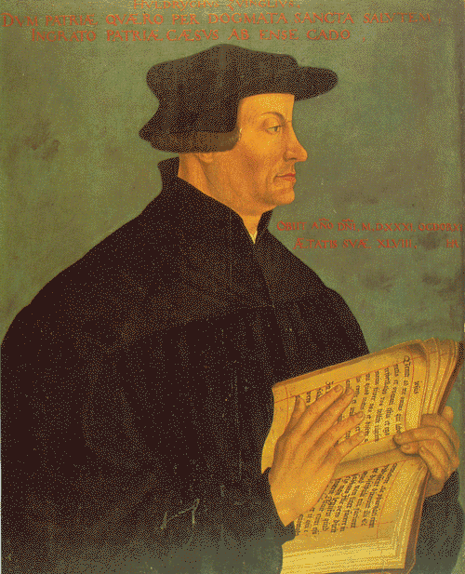

Huldrych Zwingli (1484–1531), von Hans Asper (1499–1571), gemalt 1549.
Quelle: Weltgeschichte im Bild, Band 7, Buchs 1987. 122

Karte
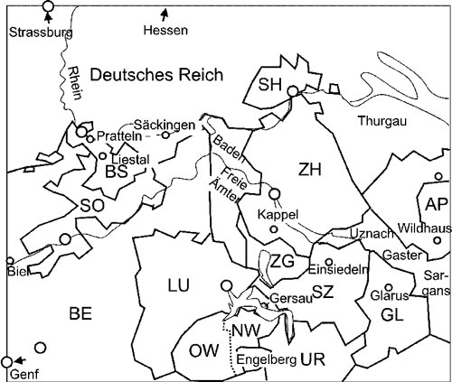

Karte des Gebietes der vier Personen mit den Bezeichnungen.

Beim Klick auf die Karte werden die Gebiete eingefärbt.

Wenn Sie hier klicken, erscheint die Karte in druckbarer Auflösung.
Karte nach Putzger, vereinfachte Zeichnung History Helpline

Karte (farbig)
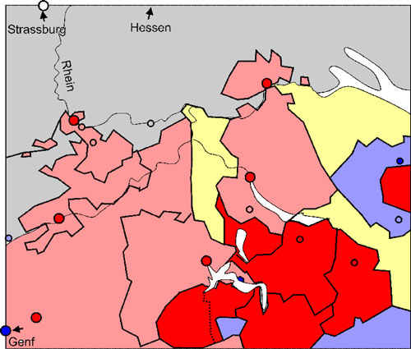

Karte des Gebietes der vier Personen.

Beim Klick auf die Abbildung erscheint die Karte wieder in schwarz-weiss.

Wenn Sie hier klicken, erscheint die Karte in druckbarer Auflösung.
Karte nach Putzger, vereinfachte Zeichnung History Helpline

Karte Konfessionen
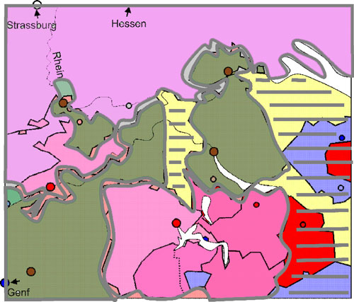

Karte des Gebietes der vier Personen mit den eingefärbten Konfessionen – grünstichig für reformierte, violettstichtig für katholische Gebiete.
Karte nach Putzger, vereinfachte Zeichnung History Helpline

Vadians Kommentar
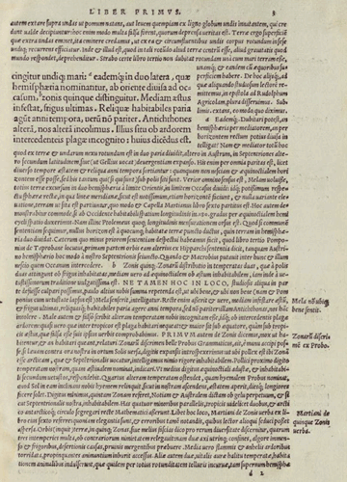

Kommentar des Vadian zu Pomponius Mela.

Beim Klick auf die Abbildung erscheinen die drei Textelement farbig unterlegt.
Quelle: http://daten.digitale-sammlungen.de/~db/0001/bsb00019500/images/index.html?id=00019500&fip=eayayztsewqeayaxssdasyztsqrseayaxs&no=19&seite=45

Vadians Kommentar (Lösung)
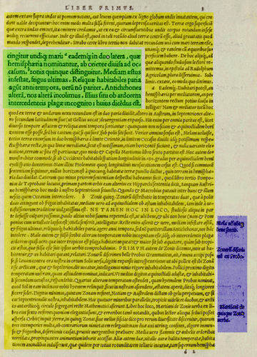

Kommentar des Vadian zu Pomponius Mela. (Lösung)
Quelle: http://daten.digitale-sammlungen.de/~db/0001/bsb00019500/images/index.html?id=00019500&fip=eayayztsewqeayaxssdasyztsqrseayaxs&no=19&seite=45

Vadian
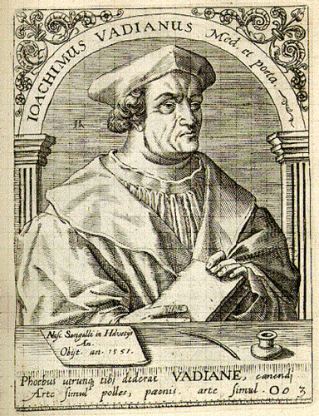

Stich des Vadian, Arzt und Dichter. «Apollo hatte dir beides gegeben, Vadian, gleichzeitig bist du stark in der Dichtkunst und in der Kunst der Medizin» («Phoebus utrum tibi dederat, Vadiane, canendi arte simul polles, paeonis [Paeon: Arzt der Götter] arte simul»).
Quelle: www.uni-mannheim.de/mateo/desbillons/aport/seite154.html

